متوسطة على دوار اختبار الفصل الأول المستوى: 4 متوسط
العبـــــــــــادية في العلوم الفيزيائية والتكنولوجيا السنة الدراسية18\19

الوضعية الأولى :06 نقاط

في المخبر يوجد على طاولة تلميذ ما يلي:
مصباحان متماثلان، عمودان كهربائيان متماثلان، وعاءان للتحليل الكهربائي وقارورتان إحداهما تحتوي على محلول S₁ والثانية بها محلول S₂. أحد المحلولين فقط يحتوي على شوارد
1ـ كيف يمكن للتلميذ أن يعرف أي المحلولين به شوارد؟ دعم إجابتك بمخطط كهربائي.
إذا علمت أن المحلول الشاردي هو محلول كلور الزنك:
2ـ أكتب صيغ الشوارد الموجودة في هذا المحلول ثم بين بمعادلة كيفية الحصول عليها ثم أكتب الصيغة الشاردية للمحلول.

الوضعية الثانية :06 نقاط

في مركز لصناعة الأسمدة، ضاعت بطاقة الحاوية رقم3.السماد الموجود فيها على شكل حبيبات بيضاء، والأكيد أن هذا السماد هو أحد المنتجات الأربع للمصنع:
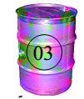
] ①كبريتات البوتاسيوم،②كلور البوتاسيوم،③نترات الصوديوم،④كبريتات الأمونيوم [

- أكمل الجدول أدناه مع تحديد الأسماء الناقصة للشوارد المكونة للأسمدة:
الصيغة الكيميائية للشاردة | NO⁻₃ | SO₄²⁻ | Na⁺ | Cl⁻ | K ⁺
اسم الشاردة

لمعرفة نوع السماد الموجود في الحاوية، أذاب كيميائي المصنع بعض الحبيبات في ماء مقطر.فتحصل على محلول صاف.
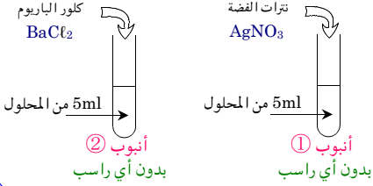
نذكر أن:

- كلور الباريوم ينتج راسب أبيض بوجود شوارد الكبريتات.
- نترات الفضة تنتج راسب أبيض بوجود شوارد الكلور

1 – الملاحظات المدونة أسفل الأنبوب ① تسمح باستبعاد وجود أحد أو عدة أسمدة.حدد ماهي؟
2-حدد ما هي الأسمدة التي تسمح باستبعادها الملاحظات المدونة أسفل الأنبوب رقم②
3-حدد إذن ما هو السماد الموجود في الحاوية 3

الوضعية الإدماجية :08نقاط

بغية تثبيت شباك حديدي لنافذة بالبيت، اُستعمل جهاز تلحيم كهربائي سليم، لكن بمجرد تشغيله يفصل القاطع الآلي التيار الكهربائي عن المنزل.
كما أكدت الأم تكرار هذه الحادثة كلما شغلت الفرن والمدفأة الكهربائيتين في آن واحد، وتشعر بصدمة كهربائية كلما لمست هيكل الثلاجة المعدني.
في حين يشعر الأب بصدمة كهربائية عندما أراد استبدال المصباح التالف.
- اذكر سببا صحيحا للصدمة التي شعرت بها الأم والصدمة التي شعر بها الأب
- بين سبب فصل القاطع الآلي للتيار الكهربائي عن المنزل، مستعينا بالسند المتمثل في القاطع الآلي وضبطه كما هو موضح في الوثيقة 3.
- ماهي الإجراءات السليمة الواجب اتخاذها لتفادي تكرار هذه الحوادث على مستوى كل من:
أـ ضبط القاطع الآلي.
ب ـ مخطط التوصيلات الكهربائية الممثل في الشكل 4، مع إعادة رسم المخطط بعد التعديل.

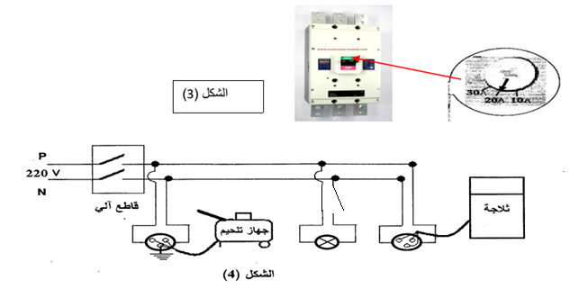

تصحيح اختبار الفصل الأول
حل الوضعية الأولى:
- من اجل معرفة المحلول الذي به شوارد نختبر ناقليته للتيار الكهربائي فالذي ينقل التيار الكهربائي هو المحلول الشاردي أما المحلول الخالي من الشوارد لا ينقل التيار الكهربائي كما توضحه التجربة في المخطط التالي:

ــ
A
B
A
B
محلول مائي خالي من الشوارد
محلول مائي شاردي

- الشوارد الموجودة في محلول كلور الزنك هي :
شوارد الكلور السالبة: Cl⁻
شوارد الزنك الموجبة:Zn²⁺

Cl⁻ 1e⁻+ Cl

2 e⁻ + Zn²⁺ Zn
الصيغة الشاردية لمحلول كلور الزنك: (Cl⁻ 2+Zn²⁺)

حل الوضعية الثانية:

الصيغة الكيميائية للشاردة | NO⁻₃ | SO₄²⁻ | Na⁺ | Cl⁻ | K ⁺
اسم الشاردة | نترات | كبريتات | صوديوم | كلور | بوتاسيوم

- نترات الفضة تكشف عن شاردة الكلور لم يظهر أي راسب ومنه استبعاد أن يكون المحلول هو كلور البوتاسيوم
- كلور الباريوم يكشف عن شاردة الكبريتات لم يظهر أي راسب ومنه استبعاد أن يكون المحلول هو كبريتات الامونيوم وكبريتات البوتاسيوم
- السماد الموجود في الحاوية 3 هو نترات الصوديوم

حل الوضعية الادماجية:

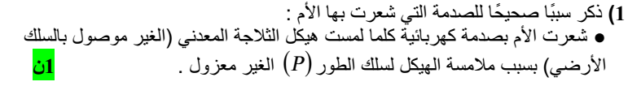
الصدمة التي شعر بها الأب هو بسبب تركيب القاطعة على السلك الحيادي .
